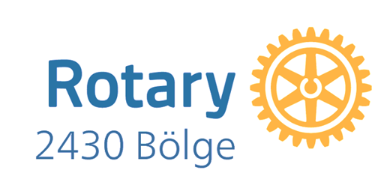

**ÜYE ADAYI BİLGİLERİ**

**Adı-Soyadı : Kadir BÜYÜKAKKAŞ**

**Doğum Yeri ve Tarihi : Niğde-28.01.1981**

**Son Bitirdiği Okul :Çukurova Üniversitesi-Yönetim ve Organizasyon (MBA)**

**Cep Telefonu : 0554 856972**

**E-Mail Adresi :** [**kadirbuyukakkas@gmail.com**](mailto:kadirbuyukakkas@gmail.com)

**Şirket / Kuruluşun Adı :BİRDOKUN ENERJİ MÜHENDİSLİK LİMİTED ŞİRKETİ**

**Faaliyet Alanı : Yenilenebilir Enerji-Güneş&Rüzgar-Proje-Taahhüt**

**Görevi : Kurucu-Firma Sahibi**

x

**Daha önce bir Rotary Kulübüne üye oldu mu? Evet Hayır**

**Evet ise; Hangi Rotary Kulübü? :**

**Ayrılış Nedeni? :**

**Öneren Üyenin Adı-Soyadı :Ferhan ELLALTIOĞLU CARNEAL**

**Öneri Tarihi : 1.07.2025**